СЕМЕЙ ӨҢІРІНІҢ ГҮЛДІ ӨСІМДІКТЕРІН ТОЗАҢДАНДЫРАТЫН БУНАҚДЕНЕЛІЛЕРДІҢ ТҮРЛІК ҚҰРАМЫ

Бұл мақалада Семей аймағының гүлді өсімдіктерін тозаңдандыратын бунақденелілердің түрлік құрамы бойынша жұмыс нәтижелері көрсетілген. Өсімдіктерді тозаңдандыратын қаттықанаттылардың арасында тақтамұрттылар, кішкене қоңыздар, зерқоңыздар, ханқыз қоңыздар, жіңішкеқоңыздар, тозаңқоректі қоңыздар, алагүлік қоңыздар, ұзынмұртты қоңыздар, жапырақжегіш қоңыздар тұқымдастарының өкілдері тіркелді (31 түр). Негізгі тозаңдандырушылар болып - алтынтүсті қолақоңыз, сасық қолақоңыз, жасыл кішкене қоңыз,он төрт нүктелі ханқыз, жетінүктелі ханқыз, жасыл жіңішкеқанатты қоңыз, өзгермелі алагүлік қоңыз, қосжолақты странгалия, жоңышқа ұзын мұртты қоңызы, қызыл лептура, жапырақжегіш қоңыз және жасыл жасырынбас жапырақжегіш қоңыз табылады. Зерттеу барысында бунақденелілер арқылы тозаңданатын өсімдіктердің 20 тұқымдасына жататын 60 түрі анықталды. Олар өсімдіктердің мына тұқымдастарының - раушангүлділер, бұршақгүлділер, күрделігүлділер, лалагүлділер, қалампырлар, шатыршагүлділер және ерінгүлділер өкілдерін тозаңдандырады.

Түйін сөздер: бунақденелілер, өсімдіктер, тозаңдандырушылар, қаттықанатты бунақденелілер.

Бунақденелілердің табиғаттағы әрекеттерінің бірі – гүлді өсімдіктерді тозаңдандыру. Қорек ретіндегі тозаң және шырын үшін бунақденелілер гүлді өсімдіктерге жүйелі қонады. Сондықтан, бунақденелілердің өсімдіктерді тозаңдандыруда маңызы өте жоғары. Бунақденелілердің арасында өсімдіктерді тозаңдандыратын басты топтарға жарғаққанаттылар, қосқанаттылар, қабыршаққанаттылар және қаттықанаттылар жатады.
Қазақстан аймағында өсімдіктерді тозаңдандыратын бунақденелілердің әртүрлі отрядтары бойынша көптеген мәліметтер, еңбектер бар [1-3]. Ғылыми әдебиеттерге шолу нәтижелері барысында Семей өңірінің гүлді өсімдіктерін тозаңдандыратын бунақденелілердің түрлік құрамы бойынша мәліметтердің аздығы байқалды. Осы себепті, біз ғылыми жұмысымызға жоғарыда келтірілген мәселелерді негіз етіп алып отырмыз.
Зерттеу жұмысымыздың мақсаты – Семей аймағында гүлді өсімдіктерді тозаңдандыратын қаттықанатты бунақденелілердің түрлік құрамын анықтап, түрлердің экологиялық ерекшеліктеріне сипаттама жасау.
Зерттеу жұмыстарына материалдар Семей өңірінің әртүрлі биотоптарында 2019 және 2020 жылдың жылы мезгілдерінде жинастырылды. Қаттықанаттылардың түрлерін анықтау үшін бунақденелілер бойынша әртүрлі анықтағыштар мен еңбектер пайдаланылды [4-6]. Сол сияқты, қаттықанатты бунақденелілер көмегімен тозаңданатын өсімдіктердің де түрлері арнайы еңбектермен, анықтағыштармен анықталынды [7-8].
Зерттеу нәтижелері. Қаттықанаттылар немесе қоңыздар – бунақденелілердің саны жағынан ең үлкен тобы болып табылады. Көптеген қоңыздар қоректену типі бойынша аралас қоректену мен жыртқыштық кездеседі. Сонымен қатар, жиі сапрофагтар, копрофагтар және некрофагтар да кездеседі. Қаттықанаттылардың фитофагтар ретінде рөлі өте жоғары. Себебі, олар қоректену барысында өсімдіктердің тозаңдануына да қатысады. Зерттеу жұмысының барысында гүлді өсімдіктерді тозаңдандыратын қоңыздардың түрлік құрамы анықталды. Төменде олардың тізімі мен қысқаша сипаттамасы берілді (кесте 1).
Тақтамұртты қоңыздар Scarabaeidae тұқымдасы. Бұл тұқымдасқа жататын қоңыздарда жалпы алғанда антофилия нашар байқалады.
1. Алтынтүсті қолақоңыз Cetonia aurata гүлдерге келіп, оған жиі қонушылардың бірі (сурет 1). Мамыр айының соңы мен тамыз айының басында 19 түрлі өсімдіктердің гүлдерінде осы түр өкілдерін байқауға болады. Маусым айында және шілде айының бас кезінде бұл қолақоңыз өте көп мөлшерде тіркелді. Шілде айының 10-нан кейін қоңыздардың саны күрт төмендеді. Бұл қоңыздар ірі және жартылай ашылған гүлдерді зақымдайды. Келесі өсімдіктердің гүлдерінде: кәдімгі мойыл, Алтай доланасы, қандауыр жолжелкен, кәдімгі сурепка, татар үшқаты, кәдімгі шәңкіш, түйнекті фломис, шәйқурай тобылғы, сібір шетені, түйінді валериана, егістік қарамық, қотыр раушан, қызғылт жуа, біржылдық күнбағыс, еңкіш түйетікен, қатаңқабық гүлкекіре, тақыржеміс шоңойна, жабайы сәбіз, кәдімгі сарықалуенде кездесті.
2. Сасық қолақоңыз Oxythyrea funesta. Мамыр айының соңы мен маусым айының соңы аралығында кездесті. Келесі өсімдіктердің гүлдерінен байқалды: қандауыр жолжелкен, тышқан сиыржоңышқа, түйнекті фломис, қара жеміс ырғай, қотыр раушан, сібір шетені, күйдіргі сарғалдақ, кәдімгі нивяник, ақ беде, түйінді валериана, атқұлақ қымыздық, егістік қарамық, еңкіш түйетікен, киіз шоңойна, қатаңқабық гүлкекіре, жабайы сәбіз, кәдімгі түймешетен. Қоңыздар кәдімгі сирень, ақ беде өсімдігінің гүлдерін зақымдайды. Басқа өсімдіктердің генеративті мүшелерінің зақымдалуы байқалған жоқ.
3. Trichius fasciatus маусым айында жалпақжапырақты көкбас, қандауыр жолжелкен, кәдімгі көкбасгүл өсімдіктерінің гүлдерінде кездескені байқалды (сурет 2).

Кішкене қоңыздар Malachidae тұқымдасы. Бұларда антофилия жоғары дәрежеде байқалды.
4. Жасыл кішкене қоңыз Malachius viridis. Қоңыздардың бұл түрлері өсімдіктердің гүлдеріне ең тұрақты келушілер. Жаз бойы келесі өсімдіктерден жинастырылды: алқызыл долана, қоңыраугүл, күйдіргіш қалақай, итмұрын, крената тобылғысы, астық тұқымдас өсімдіктерінің түрлерінде, егістік қарамық, сұр жусан, атқұлақ қымыздық, Алтай астрасы, биік андыз, сарбас жоңышқа және шатырлы саршатыр (сурет 3).
5. Қостүсті кішкене қоңыз Malachius bipustulatus. Мамыр айының соңы мен шілде айының соңында әр түрлі өсімдіктерден жиналды: Алтай доланасы, иісті сылдыршөп, Алтай астрасы, астық тұқымдас өсімдіктерінің түрлерінде, егістік қарамық, дәрілік түймедақ және түйінді валериана.
6. Кішкене қоңыз Malachius аеneus. Алдыңғы екі түрге қарағанда сирек кездеседі. Бұл қоңыз Алтай астрасы, шәйқурай тобылғыда және астық тұқымдасының өкілдерінде тіркелді.
Зерқоңыздар Buprestidae тұқымдасы. Сүректі өсімдіктердің зиянкестері болып келеді. Антофилия сирек жағдайда кездеседі. Біздің зерттеуіміз кезінде өсімдік гүлдерінде бір түрі тіркелді.
7. Acmaeoderella flavofasciata tschitscherini кәдімгі мыңжапырақ өсімдігінен кездесті.
Қанқыз қоңыздары Coccinellidae тұқымдасы. Ересектері мен дернәсілдері бітемен қоректенетін жыртқыштар болып келеді. Егерде қоңыздарды гүлдерден кездестірсек бітенің бар екендігін білдіреді. Бірақ, олардың кейбір түрлері гүлдің тозаңымен қоректенетіндігі анықталды.
8. Жетінүктелі қаңқыз Coccinella septempunctata. Дала жоңышқасы, кәдімгі сарықалуен, ащы жусан, тақыржеміс шоңойна, жалаң мия өсімдіктерінің гүлдерінде кездеседі. Жалпы Coccinella туысына жататын түрлерін гүлдерден аз мөлшерде кездестіруге болады. Дегенмен, олардың дернәсілдері де гүлдің тозаңдарымен қоректенеді.
9. 14 нүктелі қанқыз Coccinella quatuordecimpustulata. Шілде айының соңы мен тамыз айының ортасына дейін ащы жусан, Каспий андызы, шатырлы саршатыр, далалық шырмауық, кәдімгі сарықалуен, егістік пастернак өсімдіктерінің гүлдерінде өте көп мөлшерде кездесті.
10. Coccinella divaricata. Жаз мезгілінде бухтарма либанотис өсімдігінің гүлінде тіркелді.
Жіңішкеқанаттылар Oedemeridea тұқымдасы. Oedemera туысына жататын бір ғана түрі өсімдік гүлдерінде тіркелді.
11. Жасыл жіңішкеқанатты қоңыз Oedemera viridis маусым айының ортасы мен шілде айының соңына дейін қотыр раушан, кәдімгі нивяник, Британ андызы, егістік қарамық, дала жоңышқасы, шатырлы саршатыр кәдімгі түймешетен, кәдімгі мыңжапырақ өсімдіктерінде байқалды.
Тозаңқоректі қоңыздар Alleculidae тұқымдасы.
12. Cteniopus flavus мамыр айы мен шілде айының соңында алқызыл долана, татар үшқаты, кәдімгі шәңкіш, егістік қарамық, сібір балдырғаны өсімдігінің гүлдерінде кездесті.
Алагүлік қоңыздар Meloidae тұқымдасы. Дернәсілдері басқа бунақденелілердің паразиттері, ал ересек қоңыздар жапырақ және шөптермен қоректенеді.
13. Төрт нүктелі алагүлік қоңыз Mylabris quadripunctata нағыз қызылбояу, шатырлы саршатыр өсімдігінің гүлдерінде тіркелді (сурет 4).
14. Өзгермелі алагүлік қоңыз Mylabris variabilis келесі өсімдік гүлдерінде байқалды: сібір балдырғаны, шатырлы саршатыр.
15. Кішкене гүл алагүлік қоңызы Hycleus atratus кәдімгі мыңжапырақ өсімдігінің гүлінде байқалды.
16. Жіңішке мұртты алагүлік қоңыз Cerocoma schreberi. Шатырлы саршатыр және сібір балдырған өсімдігінен тіркелген қоңыз түрі. Оның ас қорыту жолы тозаң, күлте жапырақшалары мен жапырақтарға толы болатыны ғылымға белгілі.
Ұзынмұртты қоңыздар Cerambycidae тұқымдасы. Өте кең таралған бұл тұқымдастың кейбір туыстарында ғана антофилия жақсы байқалды. Олар Acmaeops, Strangalia, Stictoleptura туыстарынан кездескен түрлер.
17. Шалғындық ұзын мұртты қоңызы Acmaeops pratensis. Маусым айында алқызыл долана, кәдімгі шәңкіш, қандауыр жолжелкен, шәйқурай тобылғы, қара жеміс ырғай, ақ беде, астық тұқымдастарының гүлдерінде, сібір шетені шалғын қазтамақ, күйдіргі сарғалдақ, дәрілік түймедақ өсімдіктерінің гүлінде кездесті.
18. Қосжолақты странгалия Strangalia bifasciatа. Маусым айының бас кезінен шілде айының аяғына дейін мына өсімдіктердің гүлдерінен тіркелді: кәдімгі мыңжапырақ, кәдімгі нивяник, күншіл сүттіген, егістік қарамық, жұқажапырақ көкбас, егістік пастернак, кәдімгі шәңкіш, шалғын қазтабан, Алтай астрасы, сібір шетені.
19. Жоңышқа ұзын мұртты қоңызы Paraplagionotus floralis. Маусым айының ортасы мен шілде айының соңына қарай күншіл сүттіген өсімдігінде тіркелді.
20. Қызыл лептура Stictoleptura rubra.. Маусым айының ортасы мен шілде айының соңында бұл қоңыздар ақ беде, күншіл сүттіген, Алтай астрасы, сібір шетені, кәдімгі нивяник, шалғын қазтабан, көк шытырша, шатырлы саршатыр, дәрілік түймедақ, егістік қарамық, кәдімгі түймешетен өсімдіктерінің гүлдерінде өте көп мөлшерде байқалды.
21. Гүл ұзын мұртты қоңызы Evodinus interrogationis. Маусым айының ортасында шалғын қазтамақ өсімдігінің гүлінде кездесті.
Жапырақ жегіш қоңыздар Chrysomelidae тұқымдасы. Түрге өте бай қоңыздардың бір тұқымдасы. Өсімдіктердің жапырақтарымен қоректенеді. Жапырақжегіш қоңыздарда антофилия сирек жағдайда кездеседі. Кейбір аздаған түрлері гүлдерге жүйелі түрде келіп, олардың тозаңдарымен қоректенеді.
22. Төртнүктелі жапырақжегіш қоңыз Clytra quadripunctata. Жаз айында әсем гониолимон өсімдігінің гүлінен байқалды.
23. Жапырақжегіш қоңыз Clytra atraphaxidis. Жаз мезгілінде мына өсімдіктер гүлінен тіркелді: күйдіргі сарғалдақ, күншіл сүттіген, шатырлы саршатыр, кәдімгі шәңкіш.
24. Жасыл жасырынбас жапырақжегіш қоңыз Cryptocephalus sericeus. Жаз мезгілінде бұл түрге жататын қоңыздар күршім астрагал, күншіл сүттіген, сарбас жоңышқа, шатырлы саршатыр, дәрілік түймедақ гүлдерінен тіркелді.
25. Жапырақжегіш қоңыз Chrysolina perforata. Маусым айнда кәдімгі мыңжапырақ, қызғылт кекіре өсімдігінің гүлінде байқалды.
26. Жапырақжегіш қоңыз Coptocephala gebleri. Жаз мезгілінде кәдімгі мыңжапырақ өсімдігінің гүлінде кездесті.

Кесте 1

Өсімдіктерді тозаңдандыратын қаттықанаттылар түрлері

Қаттықанаттылардың тұқымдастары | - Туысы | Түрі | Қоңыздар тіркелген өсімдік түрлерінің саны
1.Тақтамұрттылар  Scarabaeoidea | 1.Cetonia | 1.C. aurata | 19
1.Тақтамұрттылар  Scarabaeoidea | 1.Cetonia | 2.C. cyanea | 17
1.Тақтамұрттылар  Scarabaeoidea | 2.Oxythyrea | 3.O. funesta
1.Тақтамұрттылар  Scarabaeoidea | 3.Trichius | 4.T. fasciatus | 3
2.Кішкене қоңыздар  Melyridae | 4.Malachius | 5.M. viridis | 13
2.Кішкене қоңыздар  Melyridae | 4.Malachius | 6.М. bipustulatus | 7
2.Кішкене қоңыздар  Melyridae | 4.Malachius | 7.М. аеneus | 3
3.Зерқоңыз  Buprestidae | 5.Acmaeoderella | 8.A.flavofasciata tschitscherini | 1
4.Ханқызы қоңыздар  Coccinellidae | 6.Coccinella | 9. C. septempunctata | 5
4.Ханқызы қоңыздар  Coccinellidae | 6.Coccinella | 10.C. quatuordecimpustulata | 6
4.Ханқызы қоңыздар  Coccinellidae | 6.Coccinella | 11.C. divaricata | 1
5.Жіңішкеқанаттылар  Oedemeridae | 7.Anoncodes | 12.A. ustulata
5.Жіңішкеқанаттылар  Oedemeridae | 8.Chrysanthia | 13.Ch. viridissima | 8
6.Тозаңқоректілер  Alleculidae | 9.Cteniopus | 14.C. flavus | 5
7.Алагүлік қоңыздар  Meloidae | 10.Mylabris | 15.M. quadripunctata | 2
7.Алагүлік қоңыздар  Meloidae | 10.Mylabris | 16.M. variabilis | 2
7.Алагүлік қоңыздар  Meloidae | 11.Hycleus | 17.H. atratus | 1
7.Алагүлік қоңыздар  Meloidae | 11.Hycleus | 18.H. quatuordecimpunctatus
7.Алагүлік қоңыздар  Meloidae | 12.Cerocoma | 19.C. schreberi | 2
8.Ұзынмұртты қоңыздар  Cerambycidae | 13.Acmaeops | 20.A. pratensis | 11
8.Ұзынмұртты қоңыздар  Cerambycidae | 14.Strangalia | 21.S. attenuata
8.Ұзынмұртты қоңыздар  Cerambycidae | 14.Strangalia | 22.S. bifasciata | 10
8.Ұзынмұртты қоңыздар  Cerambycidae | 16.Paraplagionotus | 23.P. floralis | 1
8.Ұзынмұртты қоңыздар  Cerambycidae | 17.Stictoleptura | 24.S. rubra | 11
8.Ұзынмұртты қоңыздар  Cerambycidae | 18.Evodinus | 25.E. interrogationis | 1
9.Жапырақ жегіш қоңыздар  Chrysomelidae | 19.Clytra | 26.C. quadripunctata | 1
9.Жапырақ жегіш қоңыздар  Chrysomelidae | 19.Clytra | 27.C. atraphaxidis | 4
9.Жапырақ жегіш қоңыздар  Chrysomelidae | 20.Cryptocephalus | 28.C. sericeus | 5
9.Жапырақ жегіш қоңыздар  Chrysomelidae | 21.Chrysolina | 29.C. perforata | 2
9.Жапырақ жегіш қоңыздар  Chrysomelidae | 22.Chrysochares | 30.C. asiatica orientalis
9.Жапырақ жегіш қоңыздар  Chrysomelidae | 23.Coptocephala | 31.C. gebleri | 1
Барлығы: 9 тұқымдас | 23 туыс | 31 түр

Сонымен, Семей аймағының гүлді өсімдіктерін тозаңдандыратын қаттықанаттыларды зерттеу барысында олардың 9 тұқымдасқа жататын 31 түрі анықталды. Тақтамұрттылар тұқымдасынан – 4 түр, кішкене қоңыздар тұқымдасынан – 3, зерқоңыздар - 1, қанқыз қоңыздар – 3, жіңішкеқоңыздар - 2, тозаңқоректі қоңыздар - 1, алагүлік қоңыздар - 5, ұзынмұртты қоңыздар - 6, жапырақжегіш қоңыздар - 6 түрі тіркелді.
Бунақденелілер арқылы тозаңданатын өсімдіктерге тән белгілер: гүлдері өте ірі, ашық реңді болып келеді, ұсақ гүлдер гүлшоғырға жинақталады. Сонымен қоса хош иісті және тәтті шірне бөледі. Қосжынысты гүлдердің тозаңдары жабысқақ болып келеді.

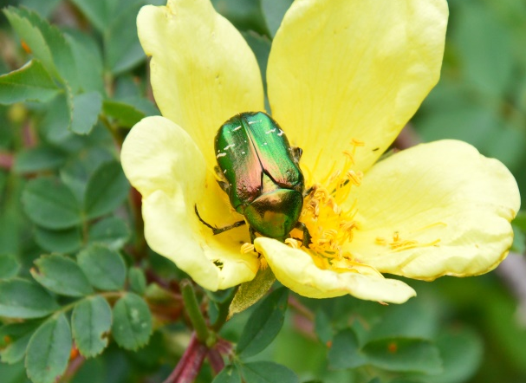 | 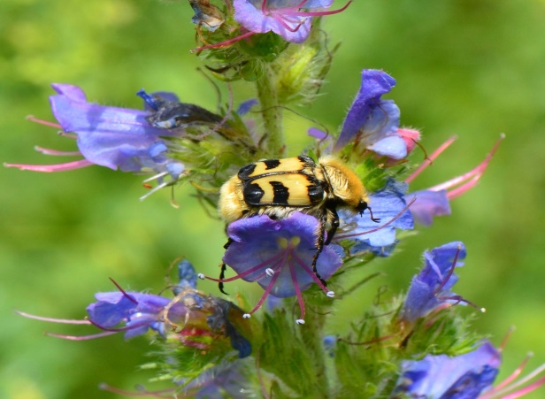
Сурет 1. Cetonia aurata қотыр раушан өсімдігінде. | Сурет 2. Trichius fasciatus кәдімгі көкбасгүл өсімдігінде.
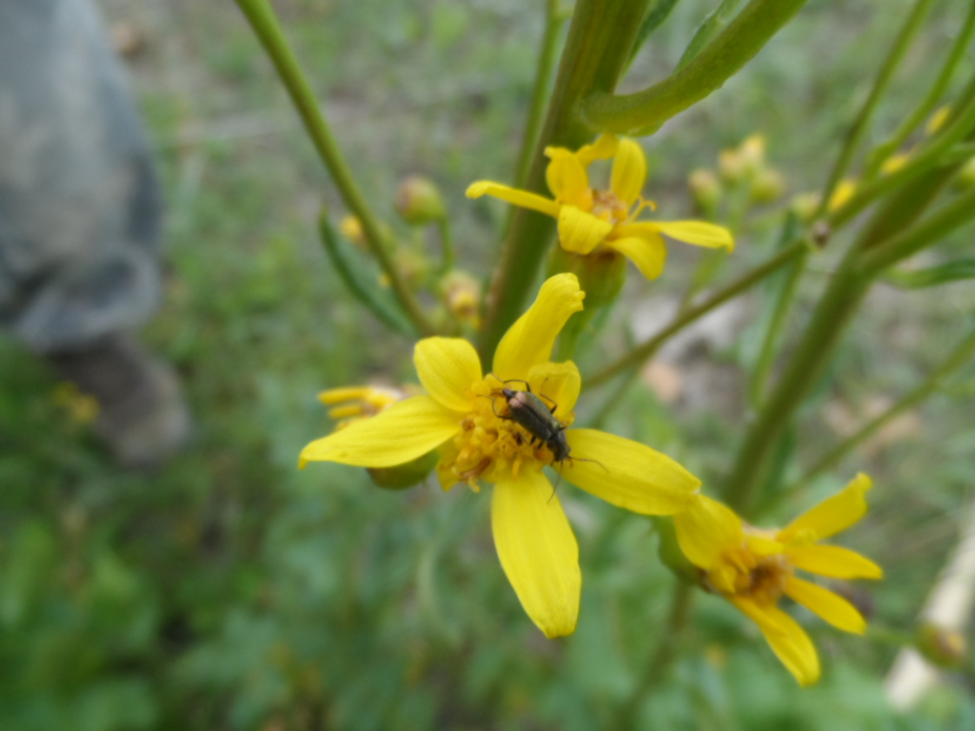 | 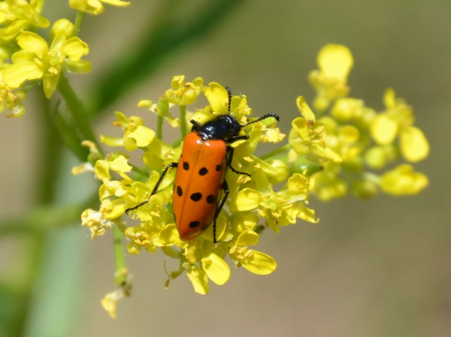
Сурет 3. Malachius viridis шатырлы саршатыр өсімдігінде. | Сурет 4. Mylabris quadripunctata нағыз қызылбояу өсімдігінде.

Қорытынды. Өсімдіктерді тозаңдандыратын қаттықанаттылардың арасында тақтамұрттылар тұқымдасынан - 4, кішкене қоңыздар - 3, зерқоңыздар - 1, жіңішкеқоңыздар - 2, тозаңқоректі қоңыздар - 1, алагүлік қоңыздар - 5, ұзынмұртты қоңыздар - 6, жапырақжегіш қоңыздар - 6 түрі кездесті. Алтынтүсті қолақоңыз Cetonia aurata 19 өсімдіктің түрін, сасық қолақоңыз Oxythyrea funesta 17 өсімдіктің түрін тозаңдандырды. Зерттеу барысында бунақденелілер арқылы тозаңданатын өсімдіктердің 20 тұқымдасқа жататын 60 түрі анықталды.

Қолданылған әдебиеттер тізімі:

1. С.В. Колов, В.Л.Казенас. « Жуки – Нарывники», Алматы 2013 – 110 с
2. А.Б. Жданко, В.Л. Казенас «Бабочки: Белянки и Голубянки», Алматы 2013 – 160 с
3. Г.В. Николаев Пластинчатоусые жуки ( Coleoptera, Scarabaeidae) Казахстана и Средней Азии. «Наука» КазССР, Алма –Ата,1987 – 232 с
4. В.Л. Казенас «Насекомые Казахстана». Алматы, 2016.
5. Н.Н. Плавильщиков. Определитель насекомых. – М.: Топикал, 1994 – 544 с
6. Б.М. Мамаев, Л.Н. Медведев, Ф.Н. Правдин Определитель насекомых европейской части СССР. Изд-во: Москва «Просвещение», 1976 – 318 с
7. М.С. Байтенов « Флора Казахстана». Алматы: «Ғылым», 1999 – 400 с
8. В.П. Голоскоков Иллюстрированный определитель растений Казахстана Том 1,2. Наука, Алма-Ата 1969 – 644 с

